Zakres rzeczowy robót w postępowaniu WIZ.271.2.42 .2021 obejmujących remont stopni schodowych na klatce schodowej Szkoły Podstawowej nr 2 przy ul. Białoruskiej 2 w Świnoujściu.

- naprawa uszkodzonych stopni schodowych (uzupełnienia ubytków, naprawa pęknięć),
- zerwanie istniejącej wykładziny na spoczniku wraz z przygotowaniem powierzchni spocznika do ułożenia nowej wykładziny wraz z cokołem,
- demontaż balustrady schodowej,
- przygotowanie powierzchni schodów do oklejenia systemową wykładziną schodową, (zmatowienie „wyślizganej” powierzchni istniejących stopni lastrykowych, zagruntowanie zmatowionej powierzchni, położenie masy podkładowej ( rodzaj masy samopoziomującej) wyszlifowanie przygotowanej powierzchni, zagruntowanie dla położenia wykładziny), przygotowanie powierzchni dotyczy również cokołów po obu stronach biegów schodowych – na zdjęciach pomalowanych na kolor brązowy,
- położenie na przygotowanej powierzchni systemowej wykładziny schodowej z antypoślizgowymi noskami stopnicy wraz z cokołami, listwami wykończeniowymi powierzchni poziomych wzdłuż biegów schodowych, wykładzina Marmoleum lub Tarkett ,
- profesjonalne połączenie nowej okładziny schodowej z wykładziną na spoczniku oraz korytarzem piętra (listwy wykończeniowe lub zgrzewnie w jednej płaszczyźnie), wszystkie łączenia wykładziny schodowej wykończone zgrzewanym sznurem w kolorze dopasowanym do okładziny.
- montaż zdjętej wcześniej balustrady schodowej w miejscu istniejących otworów montażowych,
- kolorystyka schodów oraz spocznika dopasowana do istniejącej kolorystyki korytarzy
szkolnych,

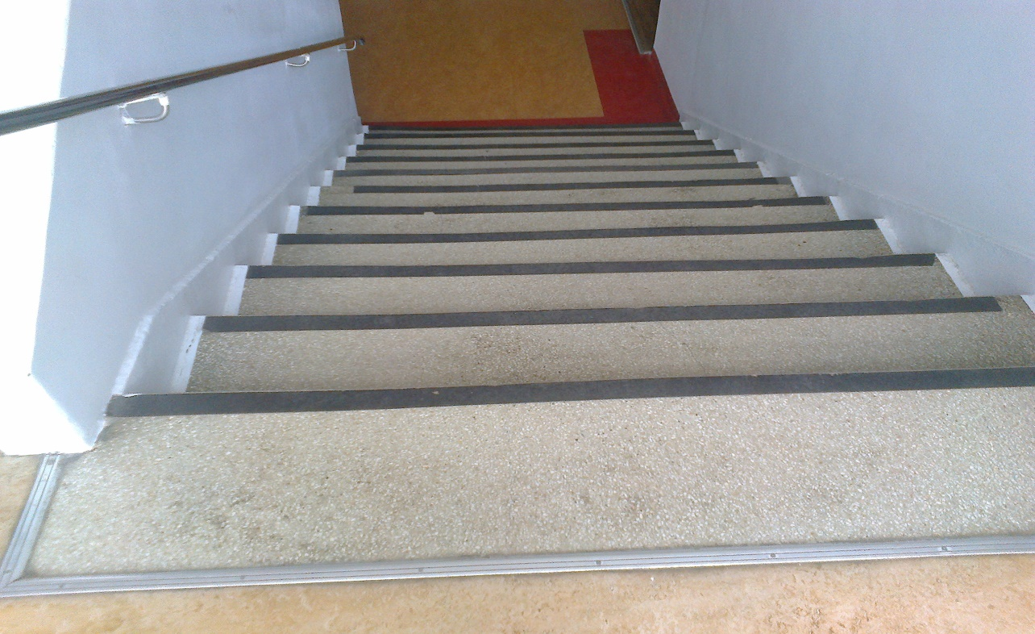

Fot.1. Widok biegów schodowych do remontu (parter).
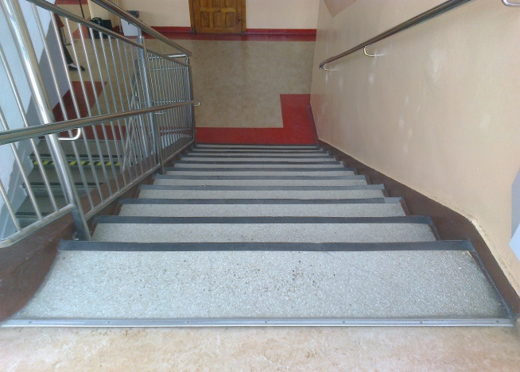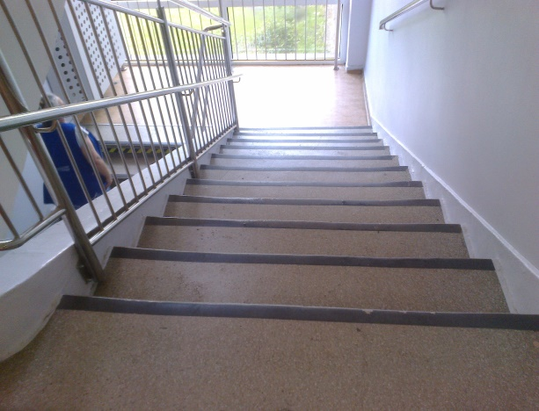

Fot. 2,3. Widok biegów schodowych.

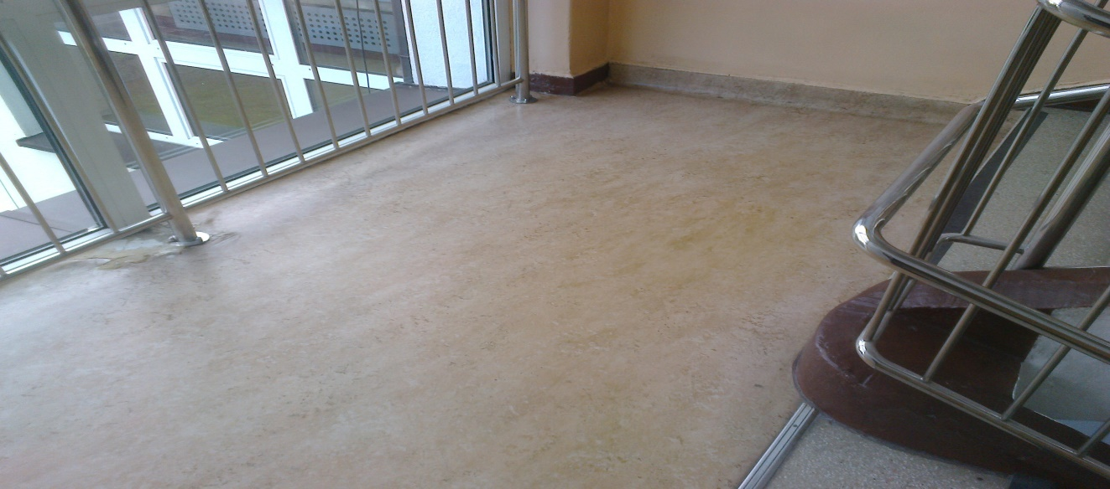

Fot. 4. Widok spocznika pomiędzy .I/II piętrem

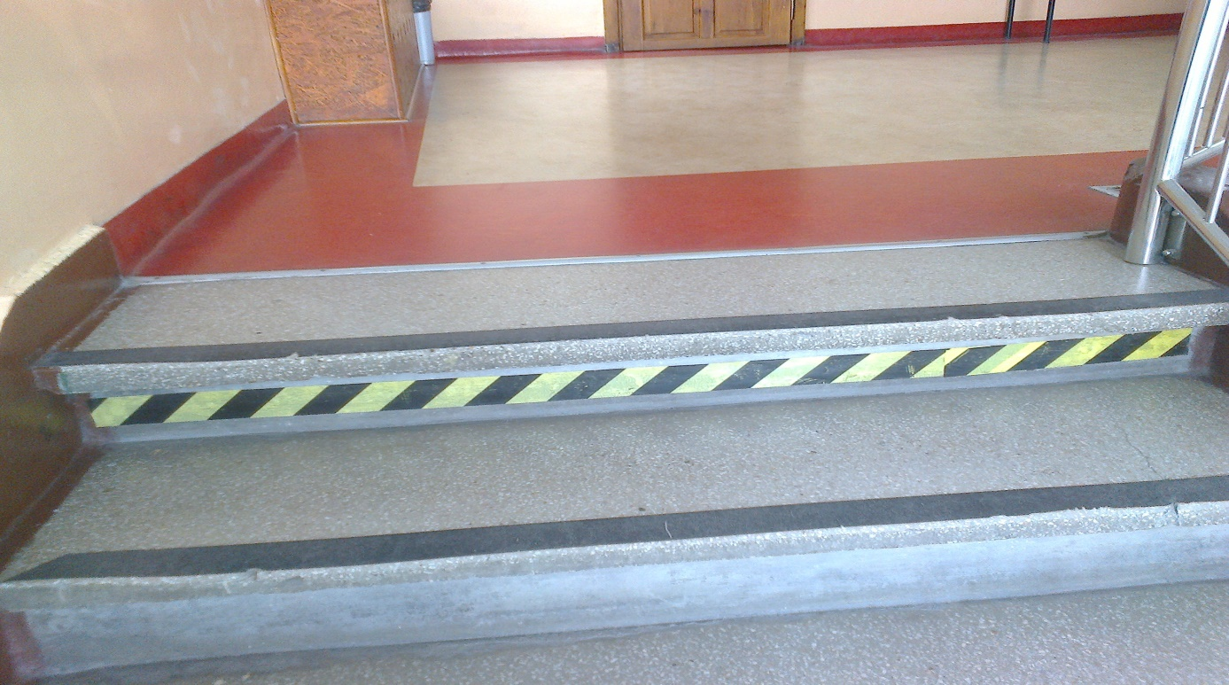
Fot. 5. Łączenie schodów z korytarzem ostatniego piętra.

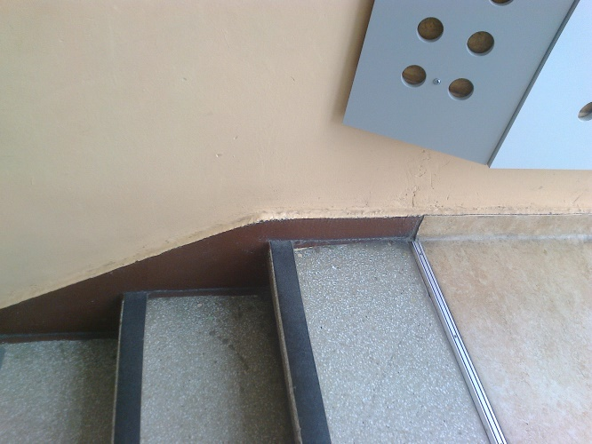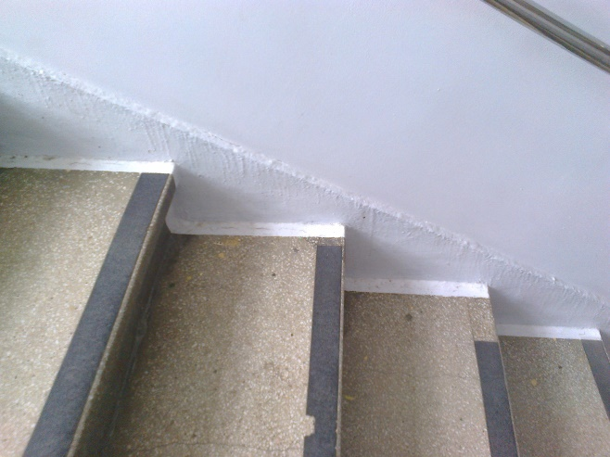

Fot.6.-7. Widok cokołów schodowych.

Wymiary schodów na załączonym rysunku klatki schodowej.
Zamówienie obejmuje wywóz materiałów z remontu na składowisko odpadów.
Wszystkie użyte materiały powinny posiadać atesty, aprobaty techniczne, atesty higieniczne.

